Министерство образования и науки Российской Федерации

ФГБОУ ВО «Ульяновский государственный технический университет»

Кафедра «Вычислительная техника»

Лабораторная работа №4

«Авторизация и регистрация пользователей»

Выполнил студент

группы ИВТАПбд-11

Гаязов Т. Р.

Ульяновск, 2022

**Содержание**

Постановка задачи3

Реализация4

Интерфейс работы5

Листинг кода9

Вывод12

Литература13

**Постановка задачи**

С применением языка PHP и БД MySQL реализовать на сайте:  
- авторизацию пользователей. Пользователи сайта должны делится на администраторов и гостей;  
- при входе под администратором меню должно изменятся. Добавляются кнопки: управление пользователями (добавление, удаление, редактирование), управление страницами сайта (добавление, удаление, редактирование).  
Хранение страниц и меню сайта должно быть перенесено в БД.

Также должен быть реализован вывод таблицы о пользователях и отображение активного профиля пользователя.

**Реализация**

Лабораторная работа реализована в виде php страниц. Так же выполнено подключение к phpMyAdmin для работы с базой данных. Пользователю нужно зарегистрироваться, затем авторизоваться на сайте. Было выполнено разделение на роли. По умолчанию только что зарегистрированному пользователю выдается роль «User». После авторизации пользователь попадает на страницу своего профиля в которой указаны данные при регистрации. При необходимости пользователь может изменить свои данные по кнопке. Обычным пользователям доступен просмотр таблицы пользователей данного сайта без возможности редактировать и удалять данные. У всех авторизированных пользователей есть возможность сыграть в игру нажав на нужную кнопку на странице профиля. На сайте также доступны роли «Admin» и «Main Admin». Выдавать роли может только главный администратор из своей панели. Обычные администраторы могут редактировать информацию только у пользователей, у которых роль не превышает «Admin».

**Интерфейс работы**

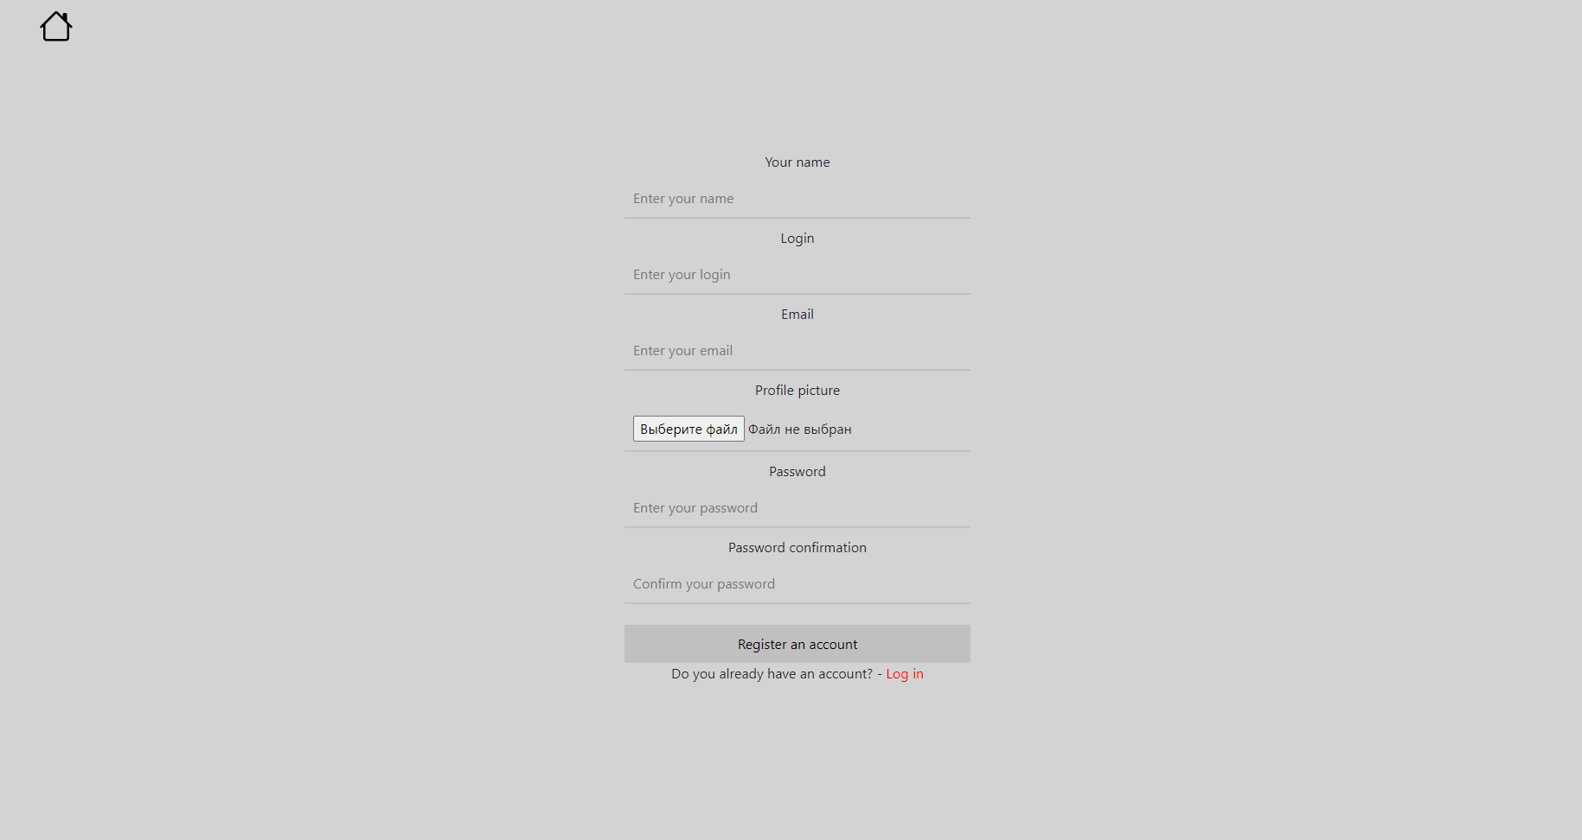Рис 1. - Форма регистрации  
  
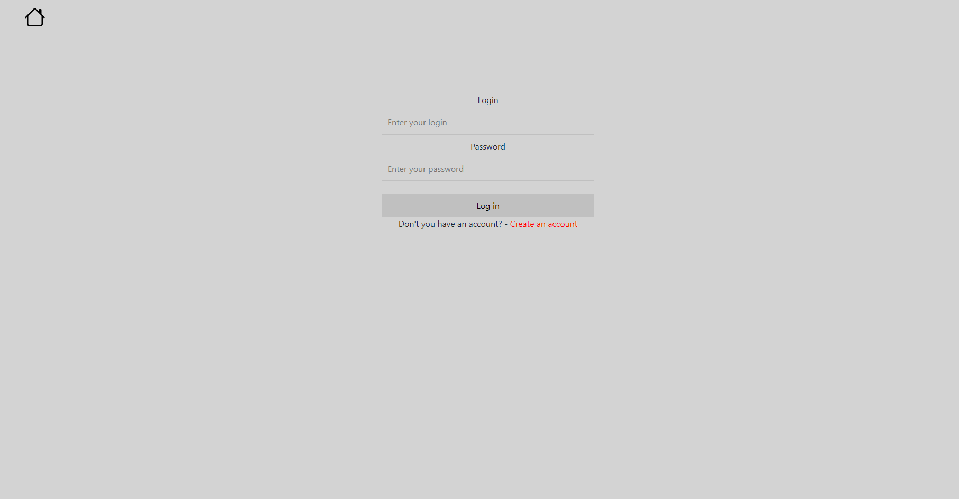  
Рис 2. - Форма авторизации

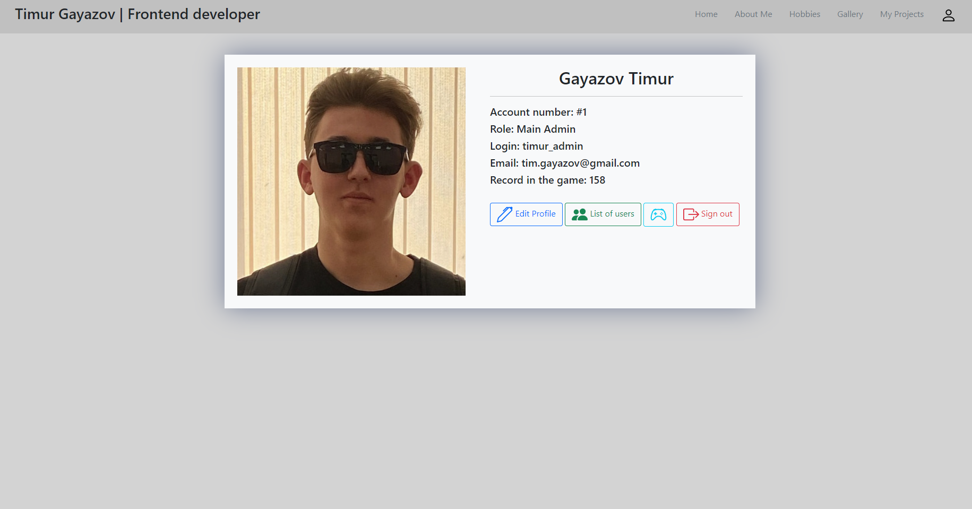

Рис 3. - Профиль

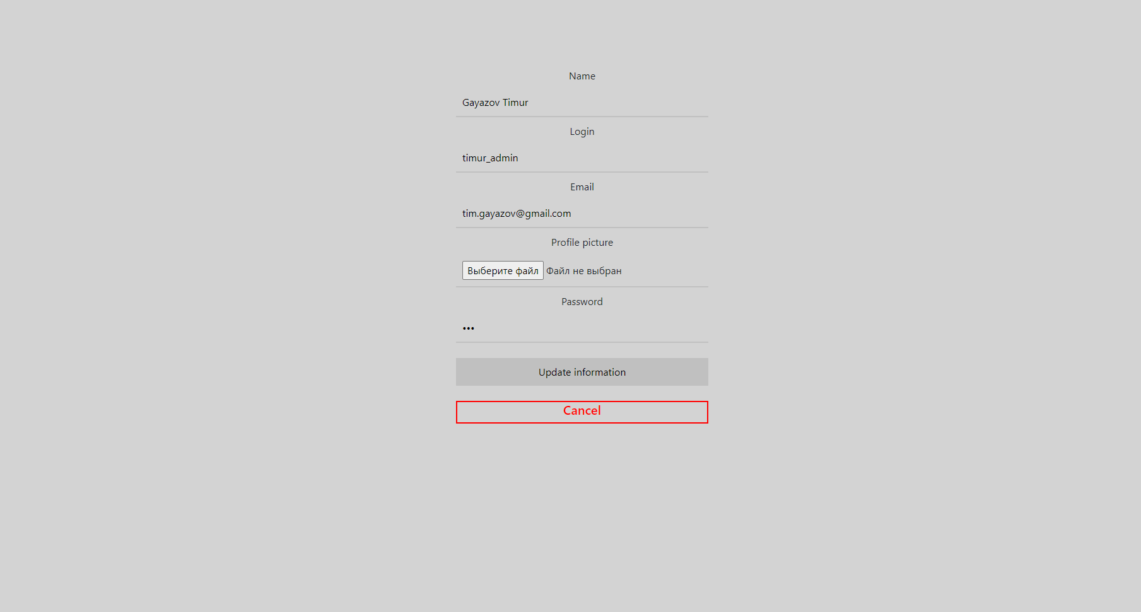

Рис 4. - Форма редактирования информации профиля

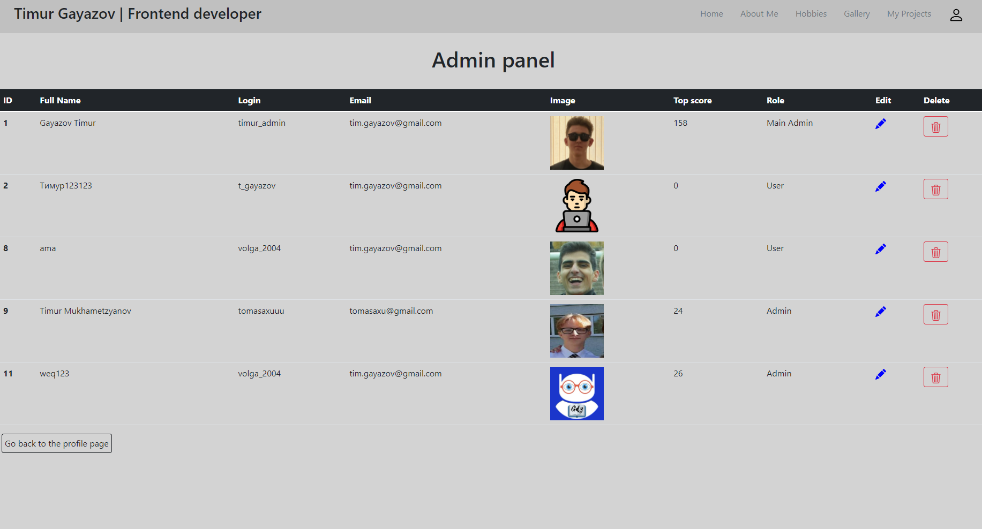  
Рис 5. - Таблица пользователей главного администратора

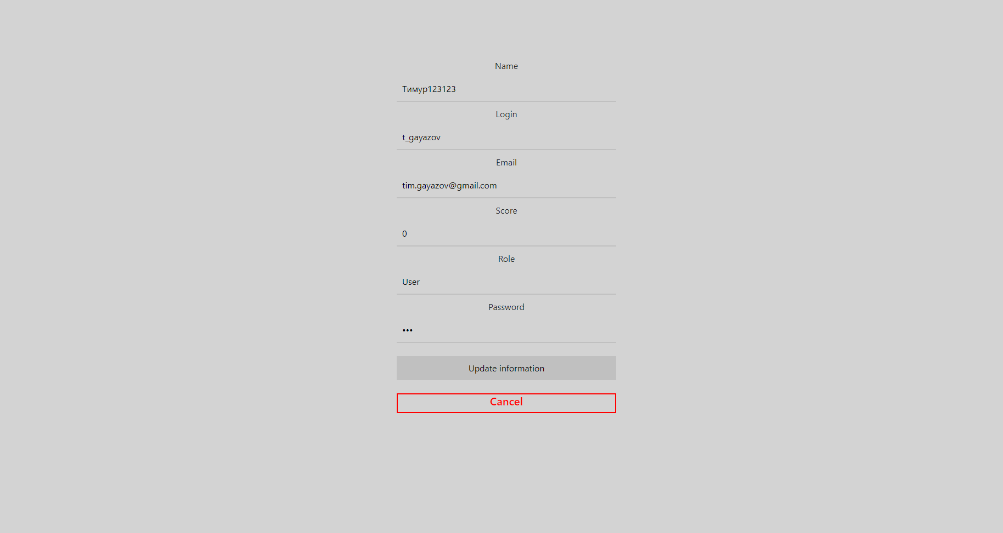  
Рис 6. - Форма редактирования информации пользователей у главного админа

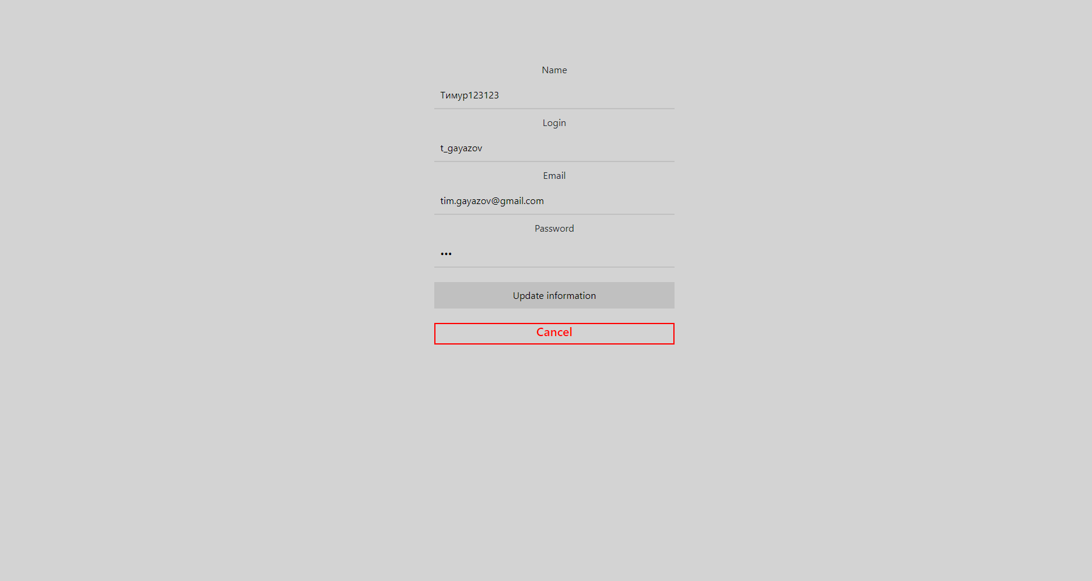Рис 7. - Форма редактирования информации пользователей у админа

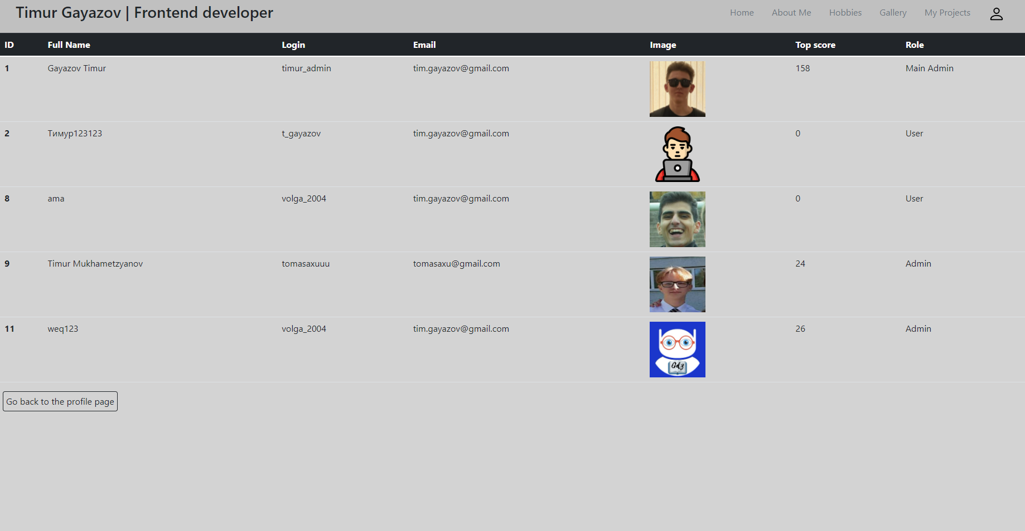  
Рис 8. - Таблица пользователей у обычных пользователей

**Листинг программы**

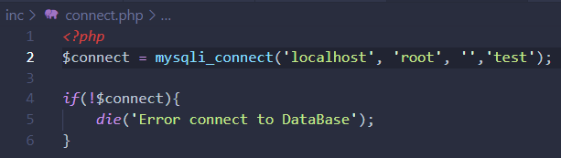  
Рис 9. – Подключение к базе данных

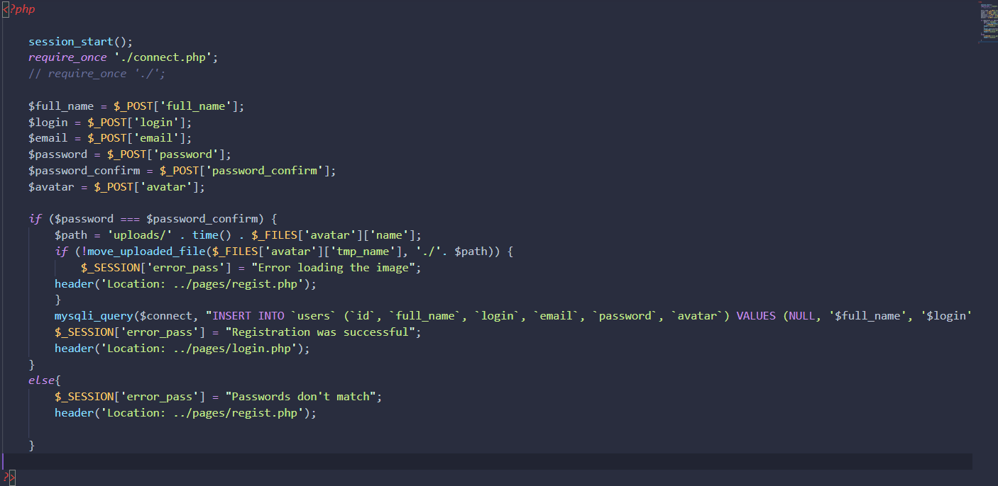  
Рис 10. – Файл регистрации  
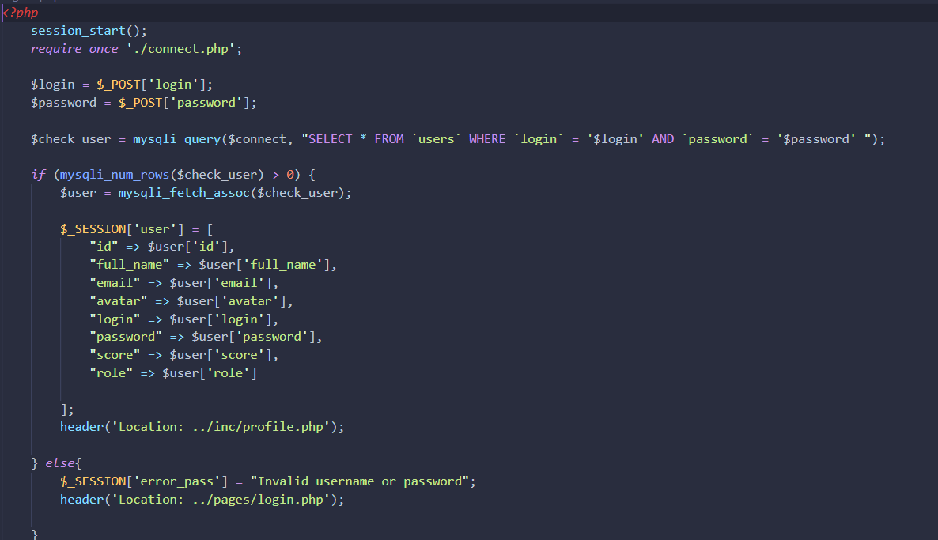  
Рис 11. – Файл регистрации

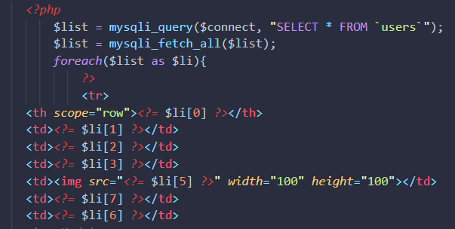   
Рис 12. – Считывание данных из базы данных с помощью цикла  
  
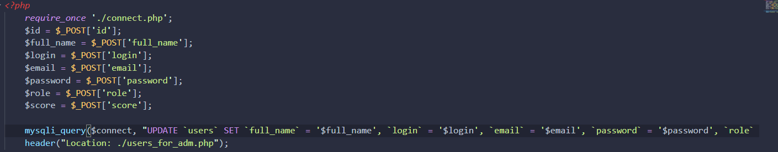   
Рис 13. – Запрос на редактирование информации пользователей главным админом

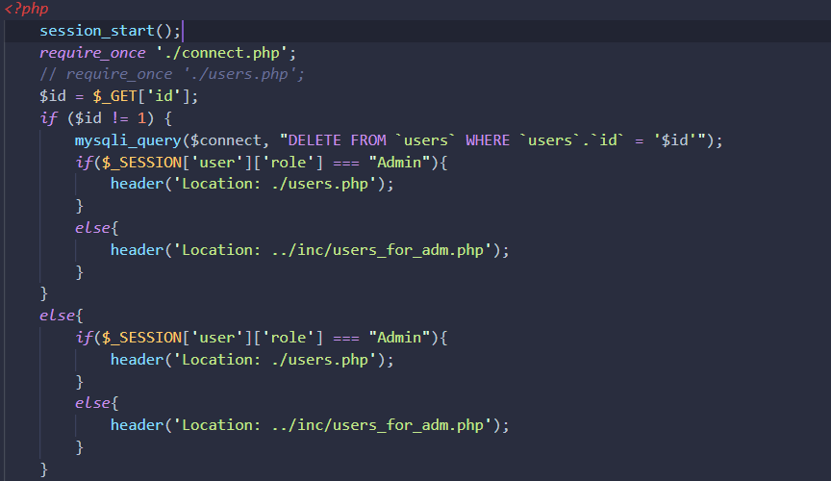  
Рис 14. – Удаление пользователя из базы данных

**Вывод**

Благодаря данной лабораторной работе, были приобретены новые навыки работы с бд, а также укреплены старые навыки работы на языке программировании php. Получен новый опыт работы с OpenServer.

**Литература:**

1. <https://www.php.net/manual/ru/tutorial.php>
2. <https://myrusakov.ru/mysql-osnovy.html>